Evaluación del actual procedimiento de inspección de frenos de servicio en tractores (vehículos de categoría T) en estaciones ITV.

Óscar Cuadrado Sempere ¹, Miguel Fabra Rodríguez ², Abel R. Navarro Arcas ³, Francisco J. Simón Portillo ⁴, Emilio Velasco Sánchez ⁵, Miguel Sánchez Lozano ⁶

Departamento de Ing. Mecánica y Energía, Universidad Miguel Hernández de Elche, España.
¹ ocuadrado@umh.es, ² mfabra@umh.es, ³ abel.navarro@umh.es,
⁴f.simon@umh.es, ⁵ emilio.velasco@umh.es, ⁶ msanchez@umh.es.

Resumen

El principal objetivo de la actual inspección técnica de vehículos (ITV) en España es el control del correcto funcionamiento de los principales sistemas de los vehículos que afectan a su seguridad de circulación. En lo referido a la inspección del sistema de frenado, se desarrolla mediante una inspección visual de defectos, así como una verificación mediante ensayo de la eficacia del freno de servicio [1].

Habitualmente se realiza la verificación de la eficacia en un frenómetro de rodillos, si bien es algunas categorías de vehículos este procedimiento no es factible. En esos casos se realiza un ensayo de frenada en pista y se obtiene como resultado la deceleración media durante la frenada. Este es el caso de los tractores o vehículos agrícolas autopropulsados. Existe una dificultad importante para evaluar la eficacia del sistema de frenos. Estos vehículos rara vez se pueden ensayar en frenómetro y es preciso realizar ensayo de deceleración en pista. Los actuales procedimientos y equipos comerciales disponibles ofrecen soluciones con importantes dificultades para su implementación.

En el presente trabajo se ha revisado el procedimiento de inspección, se han realizado ensayos con diferentes equipos comerciales y se ha comparado su aplicabilidad al proceso de inspección en ITV.

Este estudio se ha realizado en el marco de la Cátedra ITEVEBASA de la Universidad Miguel Hernández de Elche.

Palabras clave: Tractores, ensayos de frenada, inspección de vehículos, seguridad vial.

Abstract

The main objective of the current technical vehicle inspection in Spain (ITV, from the Spanish acronym “Inspección Técnica de Vehículos”) is to check the correct functioning of the main vehicle systems that affect the safety of the vehicle. With regard to the inspection of the braking system, this is carried out by means of a visual inspection for defects, as well as a verification of the efficiency of the service brake by means of a test [1].

The efficiency is usually checked on a roller brake tester, although in some vehicle categories this procedure is not feasible. In such cases, a track braking test is performed and the average deceleration during braking is obtained as a result. This is the case for tractors or self-propelled agricultural vehicles. There is a major difficulty in assessing the effectiveness of the braking system. These vehicles can rarely be tested on a brake tester and track deceleration testing is required. Current commercially available procedures and equipment offer solutions with significant implementation difficulties.

In this work, the inspection procedure has been reviewed, tests have been carried out with different commercial equipment and their applicability to the MOT inspection process has been compared.

This study has been carried out within the framework of the ITEVEBASA Chair of the Miguel Hernández University of Elche.

Keywords: Tractors, braking tests, vehicle inspection, road safety.

Introducción

A día de hoy, el Real Decreto 920/2017 [2], de 23 de octubre, por el que se regula la inspección técnica de vehículos, indica en el artículo 8, que el “Manual de Procedimiento de Inspección de las Estaciones ITV"[1] (en adelante “manual”) es el documento donde se detallan los métodos de inspección establecidos de forma que constituyan un verdadero procedimiento armonizado de inspección en todo el territorio nacional.

El mencionado documento sirve a las estaciones ITV, así como a sus inspectores, como guía para desarrollar su actividad como organismos de inspección.

El manual se revisa de forma periódica siendo la última versión la 7.6.2 del 1 de septiembre de 2022. Y está en borrador la nueva versión 7.7 que próximamente entrará en vigor. En este manual se ha aplicado lo dispuesto en la Directiva 2009/40/CE [3], de 6 de mayo, relativa a la inspección técnica de vehículos a motor y sus remolques, cuyo anexo II fue modificado por la Directiva 2010/48/UE [4], y se ha tenido en cuenta la Recomendación de la Comisión 2010/378/UE [5], sobre la evaluación de los defectos detectados en las inspecciones técnicas efectuadas según las citadas directivas. Respecto al primero de los documentos, se ha seguido tanto lo referente a su parte dispositiva, como lo expresado en sus considerandos, en especial su número 4, en el que textualmente se dice respecto a la inspección técnica de vehículos: “debe ser relativamente simple, rápida y barata”.

De igual forma que en las revisiones anteriores, el objetivo perseguido con esta nueva revisión del manual es el establecimiento de unas normas de actuación durante el proceso de la inspección, con el fin de unificar los criterios y el procedimiento a seguir en las diferentes estaciones ITV.

El manual es válido para varios tipos de vehículos, entre ellos, los vehículos objeto de este estudio recogidos en la Sección III y IV. En el punto 6 de cada sección se contempla todos los aspectos relacionados con los frenos del vehículo. El trabajo desarrollado por la Catedra ITEVEBASA-UMH se ha centrado en el procedimiento de inspección del freno de servicio descrito en el apartado “6.1 Freno de servicio”.

En este apartado se especifica que, en función de las características del vehículo, se deberá comprobar la eficacia del sistema de frenos mediante frenómetro como primera opción. Si no es posible se debe realizar ensayo de deceleración en pista.

Por circunstancias propias de estos vehículos, la mayoría son incompatibles con el ensayo en frenómetro, en banco de los rodillos, y por tanto se opta por realizar ensayo de deceleración en pista. En estos casos, el manual establece, que se debe evaluar la eficacia del sistema de frenos a través del parámetro de medición de deceleración media.

Las condiciones de ensayo, su ejecución, el equipo necesario y el procesado de los resultados no están definidos y acotados en el manual. Podemos encontrar así discrepancias relevantes en función de cómo interpretamos el procedimiento de ensayo. Por otro lado, se define de forma muy abierta y genérica el procedimiento de ensayo para obtener la deceleración media.

Problemática detectada

En los tractores existe una dificultad importante para evaluar la eficacia del sistema de frenos mediante frenómetro debido a la incompatibilidad que suelen tener estos vehículos con estos equipos (Figura 1) ya que no es posible ensayar debido a las características y dimensiones de los neumáticos.
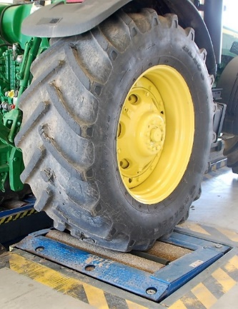
Figura 1. Ejemplo de frenómetro de estación ITV. Fuente: elaboración propia.

De manera similar sucede para su evaluación mediante decelerómetro ya que los actuales procedimientos y equipos comerciales disponibles no ofrecen soluciones fáciles y compatibles con la geometría y comportamiento dinámico de estos (Figura 2).
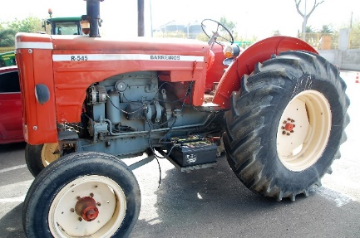
Figura 2. Ejemplo de tractor. Fuente: elaboración propia.
Por otro lado, el procedimiento que se describe en el manual es muy impreciso. No están indicadas las condiciones de la pista de ensayos, el equipo necesario, los datos que es preciso registrar y cómo procesarlos. Esta indefinición hace que puedan existir discrepancias significativas para un mismo vehículo ensayado en diferentes estaciones ITV.

Normativa aplicable

Todo vehículo que se inspecciona en la una de las estaciones ITV del territorio español deberá regirse por el Reglamento General de Vehículos aprobado por el Real Decreto 2822/1998 [6]. En el caso que nos ocupa, el artículo 12 punto 8, el Anexo VIII y la reglamentación relacionada incluida dentro del Real Decreto 2028/86 [7] hace referencia a todo lo que tenga que ver con los frenos de un vehículo. En estos apartados se define el tipo de frenos que debe llevar cada vehículo y las funciones de los mismos.

De forma particular deberán cumplir los requisitos contemplados por la reglamentación específica y los marcos de homologación mencionados en el Real Decreto 2028/86 para los vehículos de categoría T, citados en la Tabla 1.

Tabla 1. Reglamentación aplicable.
Marcos de homologación | Reglamentación específica
74/150/CEE [8] | OM 11/06/1984 [11]
2003/37/CE [9] | 76/432/CEE [12]
R(EU) 167/2013 [10] | RD (UE) 2015/68 [13]
Fuente: elaboración propia.

Por otro lado, existe reglamentación específica aplicable a otras categorías de vehículo pero que se puede utilizar de forma alternativa: 71/320/CEE [14], R. CEPE/ONU 13 [15] y R. CEPE/ONU 13H [16].

Los sistemas de freno en un vehículo de estas características son fundamentales para garantizar la seguridad en circulación, más aún en trayectos por la vía pública. Es por ello que es fundamental mantenerlos en buen estado, al resultar muchas veces críticos, según se demuestran en diversas publicaciones [17:19].

Procedimiento de inspección actual y obtención de los parámetros de eficacia

En resumen, en el punto 6.1 del manual de ITV para las secciones que nos ocupa, se indica que, para estos vehículos, además de comprobar que disponen de sistema de frenos y que este funciona, cuando su matriculación es posterior al 01/05/89 se debe comprobar la eficacia del mismo y compararlo con unos límites establecidos. Como primera opción, se prescribe el ensayo en un frenómetro, y como alternativa, si no se disponen de estos equipos permite realizar un ensayo en pista mediante decelerómetro.
Si la medida verificación se hace con el frenómetro se deberá comprobar la eficacia de frenado obteniendo contra los siguientes límites: En el caso de vehículos con velocidad máxima menor o igual a 30 km/h la eficacia no podrá ser inferior al 16% y para mayores que 30 km/h al 21%.

Aunque la forma de calcular dicha eficiencia no está descrita en este apartado, se desprende del punto 6.1 de las secciones I y II que de dicha eficacia se calcula como la relación porcentual entre la suma de todas las fuerzas de freno medidas en cada rueda y la Masa Máxima Autorizada del vehículo multiplicada por la aceleración de la gravedad. Ver ecuación (1).

$$E=\frac{F}{MMA·g}·100; \left(1\right)$$

donde:
E = eficacia en %.
F = suma de todas las fuerzas en N.
MMA= Masa Máxima Autorizada en kg.
g = aceleración de la gravedad en m/s².

Si la medida de verificación se hace con decelerómetro o mediante ensayo alternativo en pista se deberá comprobar la deceleración media obtenida contra los límites siguientes: deceleración media ≥1,5 m/s² para velocidades ≤30 km/h o ≥2,13 m/s² para mayores que 30 km/h.
Para el caso alternativo de la medida de la deceleración media en pista, el procedimiento plantea obtener dicha medida a través de la medición de la distancia de una frenada en vacío para una velocidad inicial de ensayo conocida. Aplicando la ecuación (2) para un movimiento rectilíneo uniformemente decelerado con velocidad final igual a 0.

$$a=\frac{V^{2}}{2·e}; (2)$$

donde:
a = deceleración media en m/s².
V = velocidad inicial del ensayo en m/s.
e = distancia de frenado en m.

Para el caso de la comprobación de la deceleración media medida mediante decelerómetro, el manual no especifica con claridad cuál debe ser el procedimiento de ensayo para la obtención de la misma. Por tanto, queda sujeto a interpretación de las estaciones de ITV, que, en la mayoría de los casos, deben realizar su propio procedimiento interno para definir de qué manera y con qué equipos medir la deceleración media. Dicho procedimiento queda reflejado en instrucciones de trabajo propias que normalmente son parte del sistema de calidad y que deben ser evaluadas y aceptadas por la Entidad Nacional de Acreditación y Certificación.

Evaluación de los posibles procedimientos de ensayo y cálculo de la deceleración media

Para evaluar el procedimiento de ensayo se ha consultado la reglamentación específica antes mencionada y los procedimientos internos de ITV de algunas de las estaciones donde se han realizado los ensayos.

En todos los casos, la definición del ensayo se describe más o menos de manera similar y equivalente a la definición de ensayo tipo 0 en frío con motor desembragado descritos en la reglamentación incluyendo en la masa del vehículo al conductor. El ensayo requiere de una pista de ensayo lo suficientemente larga, llana y despejada para poder alcanzar la velocidad de ensayo, en ausencia de viento relevante, y realizar una frenada de emergencia en condiciones seguras con el motor y ejes sin freno desembragados.

En cuanto al cálculo de la deceleración media podemos observar que la ecuación de cálculo de la OM 11/06/1984 coincide con la descrita en el manual y definida anteriormente en la ecuación (2). Los límites de eficacia especificados por esta orden son: deceleración media ≥2,4 m/s² para velocidades ≤30 km/h o ≥3,2 m/s² para mayores que 30 km/h.
La Directiva específica 76/432/CEE no utiliza la deceleración media para evaluar la eficacia del sistema de freno, si no que utiliza el parámetro de distancia de frenado recogida durante un ensayo a velocidad máxima de construcción del vehículo. El límite de eficacia viene marcado por la ecuación (3).

$$S_{max}=0,15·V+ \frac{V^{2}}{116}; (3).$$

donde:
S_{max} = distancia máxima de parada en m.
V = velocidad máxima por construcción en m/s.

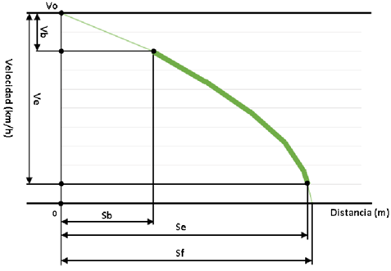
Figura 3. Curva característica deceleración con intervalos. Fuente: elaboración propia.

En el Reglamento Delegado de la Unión Europea 2015/68 define la deceleración media sin tener en cuenta el tramo inicial y final de la rampa de deceleración como vemos en la Figura 3, y utiliza por tanto la ecuación (4) para obtener la deceleración media.

$$d_{m}=\frac{v_{b}^{2}-v_{e}^{2}}{25,92·\left(s_{e}-s_{b}\right)}; ecuación (4).$$

donde:
d_{m} = deceleración media en m/s².
v₁ = velocidad inicial del ensayo en km/h.
v_{b} = velocidad a 0,8·v1 en km/h.
v_{e} = velocidad a 0,1·v1 en km/h.
s_{b} = distancia recorrida entre v₁ y v_{b} en m.
s_{e} = distancia recorrida entre v₁ y v_{e} en m.

En este caso se plantean como límites de eficacia dos parámetros, la deceleración media y la distancia de frenado. Los límites de eficacia especificados para la deceleración media son: ≥3,55 m/s² para velocidades ≤30 km/h o ≥5 m/s² para mayores que 30 km/h. El límite de eficacia para distancia de frenado está definido por la ecuación (5).
$$\begin{matrix}S_{max}=0,15·V+ \frac{V^{2}}{92} & ;V_{max}≤30 km/h \\ S_{max}=0,15·V+ \frac{V^{2}}{130} & ;V_{max}>30 km/h\end{matrix}; (5)$$

donde:
S_{max} = distancia máxima de parada en m.
V = velocidad máxima por construcción en m/s.

En cuanto a la reglamentación alternativa, podemos observar que en todas ellas la forma de obtención de la deceleración media coincide con la ecuación (4).

Metodología

Equipos de ensayo

Se ha dispuesto de tres equipos portátiles para ensayo en pista y un banco de ensayo tipo frenómetro de estación ITV. De los equipos portátiles, dos son equipos comerciales del tipo decelerómetro habitualmente utilizados en las estaciones de ITV y el otro es un VBOX, equipo de ensayo basado en tecnología GPS.
De los dos decelerómetros uno tiene la capacidad de registrar datos de deceleración en el tiempo de frenada y puede realizar un procesado interno de datos para la obtención de la deceleración medida. El otro ofrece un resultado directo de la deceleración media de la frenada. Por otro lado, el VBOX proporciona los datos de velocidad en el plano horizontal. Finalmente, el frenómetro obtiene la eficacia de frenado respecto a la fuerza de frenado total y la masa real del vehículo.
En el proyecto se han identificado como equipos A, B, C y D para no condicionar a las marcas. Siendo el equipo A el decelerómetro con capacidad registrar datos y datos, el B el decelerómetro de resultado directo, C el GPS VBOX y D el frenómetro. Figura 4.

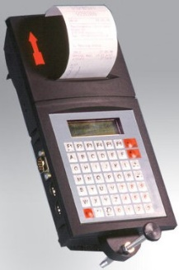 | 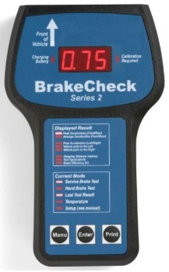 | 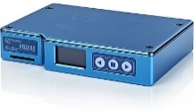
a) Equipo A | b) Equipo B | c) Equipo C
Figura 4. Equipos portátiles de medida. Fuente: elaboración propia.

Los equipos de ensayo se han montado en una caja soporte que garantice la adquisición de los datos de ensayo de manera simultánea. Figura 5.
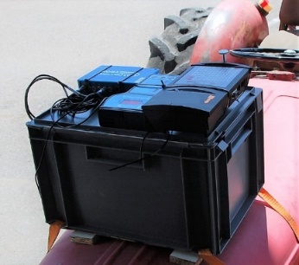
Figura 5. Soporte de equipos y su montaje. Fuente: elaboración propia.

Definición del plan de ensayo

Para la realización de los ensayos se ha contado con una muestra de 4 vehículos a los que se les ha sometido a ensayos de frenada en frenómetro y ensayos de deceleración en pista (Figura 6) para velocidades de 15, 25, 35 y V_{máx}. Se han realizado al menos dos repeticiones por cada velocidad. Número total de ensayos en pista realizados es de 38.
Para cada ensayo se ha seguido la siguiente secuencia:
- Toma inicial de datos.
- Comprobación y ajuste presión neumáticos.
- Pesaje del vehículo en báscula.
- Anclaje de la instrumentación de medida.
- Ensayo deceleración en pista (2 repeticiones por cada velocidad):

  - Colocación de vehículo en inicio pista de ensayo.
  - Aceleración hasta alcanzar la velocidad de ensayo.
  - Estabilización de esta velocidad 2-3 segundos.
  - Accionar pedal de freno contundentemente a fuerza constante hasta detener el vehículo.
- Realizar prueba en frenómetro.
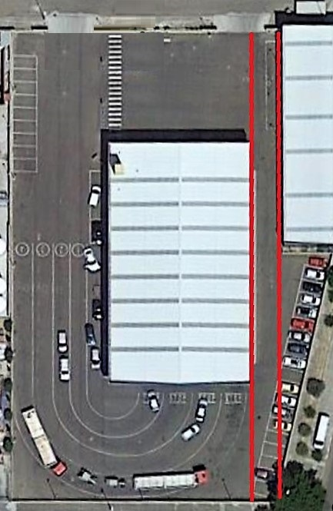
Figura 6. Pista de ensayo en ITV. Fuente: extraído de Google Maps.

Una vez obtenida la adquisición de datos se realizó un procesado de todos los datos de ensayo de los que se buscó obtener las siguientes variables para cada vehículo, velocidad de ensayo y equipo de medida: Deceleración máxima en m/s²; Velocidad inicial en m/s; Distancia de frenado en m.; Deceleración media en m/s²; Eficiencia de frenado en %.
Debido a las características propias de cada equipo se han obtenido estas variables de maneras diferentes y se les ha asignado las siguientes referencias:
- MM_A. Método Manual equipo A. Introduciendo manualmente el intervalo de cálculo en s. en el equipo y obteniendo el resultado por procesado interno del mismo al instante.
- MD_B. Método Directo equipo B Obtención directa del equipo.
- MD_D. Método Directo equipo D. Obtención directa del equipo.
- MOM_A y MOM_C. Método Orden Ministerial equipos A y C. Utilizando la formulación e intervalo definidos en el manual y la OM 11/06/1984 con los registros de datos de los equipos.
- MRD_A y MRD_C. Método Real Decreto equipos A y C Utilizando la formulación e intervalo definidos en el RD (UE) 2015/68 con los registros de datos de los equipos.
Nótese que los métodos MM_A, MD_B y MD_D son los más directos y sencillos de aplicar, sobre todo el MD_B, mientras que los MOM y MRD requieren de un post procesado de datos, ver ejemplo Figura 7.
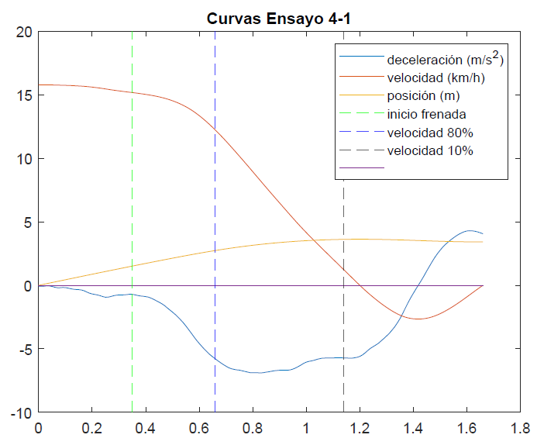
Figura 7. Ejemplo gráfico procesado datos. Fuente: elaboración propia.
- Resultados

Actualmente se están procesando todos los resultados, pero de en este trabajo hemos querido mostrar un avance de las primeras conclusiones debidas a los ensayos realizados y los resultados obtenidos de un primer análisis.

Respecto a la pista de ensayo se ha observado que para las velocidades máximas de los vehículos de mayor masa la pista podría resultar corta e insegura. En este sentido se desprende que se debe acotar la velocidad de ensayo y acondicionar la pista para garantizar la seguridad.

Respecto al acondicionado de los equipos en los vehículos, se ha determinado que su colocación, posicionamiento, orientación y sujeción no es sencillo, lo que puede exigir utillaje específico y un personal cualificado.

Respecto a la puesta a punto de los vehículos se ha detectado un desequilibrio grande entre las presiones de todos los neumáticos que, unido a que en ocasiones van lastrados con agua, hace difícil ajustarla para garantizar un ensayo equilibrado.
Respecto a la ejecución de los ensayos, hemos observado que es preciso disponer de personal cualificado, no es válido el usuario que llega a la ITV. Existen estudios como el articulo [20] que indican una influencia directa en los resultados debido al conductor en la prueba y como la realiza en cada repetición. Es por ello que en estos ensayos se ha requerido un entrenamiento previo del conductor y por tanto se considera necesario que el personal este cualificado.

También se ha detectado una falta de información respecto a cómo conseguir la velocidad inicial del ensayo. El velocímetro en estos vehículos no es habitual y si existe no proporcionan datos fiables para el ensayo. Se considera fundamental tener un valor fiable de la velocidad del vehículo visible por el conductor durante el ensayo.

Respecto al comportamiento de los equipos, hemos podido observar que el equipo A recoge bien los datos para procesarlos, pero es configurable el intervalo de tiempo para definir la deceleración media, aspecto que no está procedimentado. Esto afecta al resultado final y, por tanto, es necesario definir dicho intervalo. Se ha detectado que el equipo B falla mucho; detecta ensayos cuando no se han realizado, debido a acciones como un cambio de marcha, embragar o vibraciones propias de los vehículos. El equipo C se ha tomado como referencia para la comparación de resultados por ser un equipo de laboratorio. Finalmente, con el equipo D ha habido muchas dificultades para iniciar el ensayo ya sea por los tacos o por la gran dimensión de los neumáticos habituales de estos vehículos.

Tabla 2. Características del vehículo mostrado.
Masa real total (kg) | 11150
Masa real eje delantero (kg) | 6040
Masa real eje trasero (kg) | 5110
Ancho vía delantera (mm) | 1900
Ancho vía trasera (mm) | 2010
Batalla (mm) | 2860
Sistema de freno | Hidráulico
Neumáticos delanteros | 600/70 R30 1580
Neumáticos traseros | 710/70 R48 1730
Lastrado de agua (%) | del:75 tras:0
Presión 4 ruedas (bar) | 1,1
Tracción 4x4 | Si
Fuente: elaboración propia.

Respecto al procesado de datos de ensayo, en las Tablas 2 y 3, podemos ver las características y resultados de uno de los vehículos ensayados a 25 km/h. En el gráfico de la Figura 8 se muestras los valores de deceleración media del mismo vehículo ensayado a diferentes velocidades.

Una de las primeras cosas que podemos observar es que, para un mismo equipo y método de procesado de datos, no existen grandes diferencias entre las deceleraciones medias obtenidas para diferentes velocidades de ensayo. Esto es más evidente en los métodos que eliminan los tramos inicial y final de la curva de deceleración (RD). Por el contrario, si comparamos los resultados obtenidos con diferentes métodos y equipos, las diferencias son muy importantes, incluso se pueden observar equipos con los que fue posible medir a determinadas velocidades.

Si observamos los valores límite de eficacia establecidos por el manual de ITV se observa otro aspecto muy interesante. En el ejemplo mostrado, todos los valores obtenidos se encuentran por encima del umbral de aceptabilidad. Pero podría ocurrir que, en vehículos con valores próximos a estos límites, en función del equipo usado y el método de cálculo seleccionado, la verificación de los frenos de servicio pudiera resultar apta o no apta.
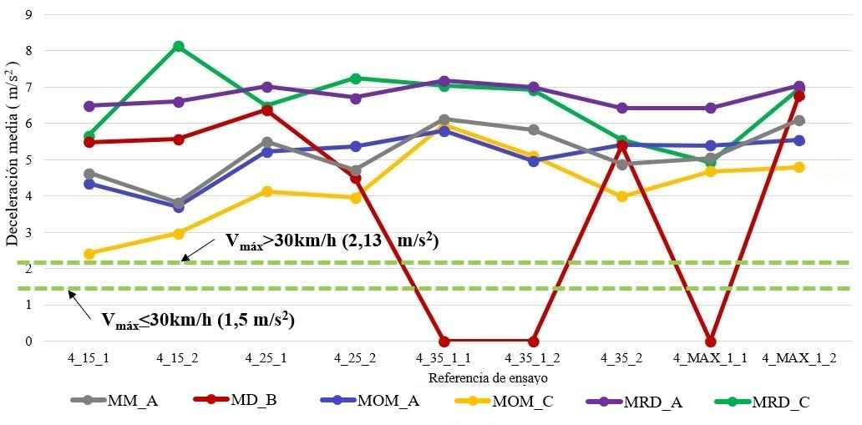
Figura 8. Resultados deceleración media por equipos a diferentes velocidades. Las etiquetas del eje horizontal indican ensayos de vehículo 4 _ velocidad en km/h (V_{máx} aprox. 40 km/h.) _nº de ensayo. Fuente: elaboración propia.

Tabla 3. Ejemplo resultado de ensayo
METODO DE OBTENCIÓN | MM_A | MD_B | MOM_A | MOM_C | MRD_A | MRD_C
Deceleración máxima (m/s2) | 7,06 | 8,23 | 7,06 | 7,76 | 7,76 | 7,06
Velocidad inicial (km/h) | 29 | 33 | 29 | 29 | 29 | 29
Distancia de frenado (m) | 7 | 9,1 | 5,95 | 8,29 | 8,29 | 5,95
Deceleración media (m/s2) | 4,71 | 4,5 | 5,36 | 3,97 | 7,25 | 6,71
Eficiencia de frenado (%) | 48,1 | 47 | 54,7 | 40,5 | 74 | 68,5
Fuente: elaboración propia.
- Conclusiones

La preparación del vehículo y el equipo, así como la ejecución del ensayo debe realizarse por personal cualificado. Se considera necesario definir la pista de ensayo en función de la velocidad de ensayo para garantizar seguridad y calidad de los resultados.

Así mismo, para garantizar la exactitud y la reproducibilidad de los resultados, debe especificarse de forma precisa cómo alcanzar la velocidad inicial de ensayo y cómo se debe frenar, acotando la zona de aceleración y frenado del vehículo.

Existen grandes diferencias entre los equipos probados y los diferentes métodos de cálculo implementados. Incluso equipos comerciales con los que resultó muy difícil medir. Dependiendo del equipo usado y el método de cálculo seleccionado el vehículo podría resultar apto o no apto en la verificación de los frenos de servicio.
Por otro lado, en función del procedimiento de medida y procesado de datos elegido, el resultado puede ser esencialmente independiente de la velocidad inicial, por lo que se podría sugerir una velocidad baja de ensayo para todos los vehículos, simplificando así el procedimiento y aumentando su seguridad.

Como conclusión, se considera muy interesante realizar un nuevo procedimiento de ensayo en ITV que reúna las características resaltadas.

- Agradecimientos

Este estudio se enmarca dentro de la Cátedra ITEVEBASA de la Universidad Miguel Hernández de Elche, creada en junio de 2021. Esta Cátedra está financiada por el Grupo ITEVEBASA S.A. y su principal objetivo es la mejora en los procesos, equipos y medios que se emplean durante la Inspección Técnica unitaria de los vehículos. En esa línea, se busca el desarrollo de un modelo de ITV del siglo XXI, donde la inspección se adapte a la reglamentación y a los avances tecnológicos de los distintos vehículos que se inspeccionan, marcando como último objetivo el encontrar el modelo de inspección óptimo y preservar el medio ambiente, siempre en pro de la seguridad vial.

Referencias

- Ministerio de Industria, Turismo y comercio de España. Manual de Procedimiento de Inspección de las estaciones ITV. NIPO: 112-20-037-4. (2021).
- Real Decreto 920/2017, de 23 de octubre, por el que se regula la inspección técnica de vehículos.
- Directiva 2009/40/CE del Parlamento Europeo y del Consejo, de 6 de mayo de 2009, relativa a la inspección técnica de los vehículos a motor y de sus remolques
- Directiva 2010/48/UE de la Comisión, de 5 de julio de 2010, por la que se adapta al progreso técnico la Directiva 2009/40/CE del Parlamento Europeo y del Consejo, relativa a la inspección técnica de los vehículos a motor y de sus remolques
- Recomendación de la Comisión de 5 de julio de 2010 sobre la evaluación de los defectos detectados durante las inspecciones técnicas efectuadas de conformidad con la Directiva 2009/40/CE del Parlamento Europeo y del Consejo relativa a la inspección técnica de los vehículos a motor y de sus remolques (2010/378/UE).
- Real Decreto 2822/1998, de 23 de diciembre, por el que se aprueba el Reglamento General de Vehículos.
- Real Decreto 2028/1986, de 6 de junio, por el que se dictan normas para la aplicación de determinadas Directivas de la CEE, relativas a la homologación de tipos de vehículos automóviles, remolques y semirremolques, así como de partes y piezas de dichos vehículos.
- Directiva 74/150/CEE de 4 de marzo de 1974 relativa a la aproximación de las legislaciones de los Estados miembros sobre la homologación de los tractores agrícolas o forestales de ruedas.
- Directiva 2003/37/CE de 26 de mayo de 2003 relativa a la homologación de los tractores agrícolas o forestales, de sus remolques y de su maquinaria intercambiable remolcada, así como de los sistemas, componentes y unidades técnicas de dichos vehículos y por la que se deroga la Directiva 74/150/CEE.
- Reglamento (UE) No 167/2013 de 5 de febrero de 2013 relativo a la homologación de los vehículos agrícolas o forestales, y a la vigilancia del mercado de dichos vehículos.
- Orden de 11 de junio de 1984 por la que se aprueban las especificaciones técnicas sobre homologación de tractores agrícolas de ruedas en lo que se refiere al frenado.
- Directiva 76/432/CEE de 6 de abril de 1976 relativa a la aproximación de las legislaciones de los Estados miembros sobre el frenado de los tractores agrícolas o forestales de ruedas
- Reglamento delegado (UE) 2015/68 de 15 de octubre de 2014 que complementa el Reglamento (UE) n o 167/2013 del Parlamento Europeo y del Consejo en lo relativo a los requisitos de frenado de vehículos para la homologación de vehículos agrícolas y forestales.
- Directiva 71/320/CEE de 26 de julio de 1971 relativa a la aproximación de las legislaciones de los Estados miembros sobre los dispositivos de frenado de determinadas categorías de vehículos a motor y de sus remolques.
- Reglamento No 13 de la Comisión Económica de las Naciones Unidas para Europa (CEPE). Disposiciones uniformes sobre la homologación de vehículos de las categorías M, N y O con relación al frenado.
- Reglamento No 13-H de la Comisión Económica para Europa de las Naciones Unidas (CEPE/ONU). Disposiciones uniformes sobre la homologación de los vehículos de turismo en lo relativo al frenado.
- Pierre Criado. Les distances de freinage d’urgence des tracteurs agricoles. Entraid. https://www.entraid.com/articles/distances-freinage-tracteur-remorque-urgence.
- Kabir, Md. Shaha Nur, Sun-Ok Chung, Yong-Joo Kim, and Sung-Hyun Shin. “Comparison of Test Standards for the Performance and Safety of Agricultural Tractors: A Review.” Journal of Biosystems Engineering 39, no. 3 (September 1, 2014): 158–65. doi:10.5307/JBE.2014.39.3.158.
- Garrott, W. Riley, Mark Heitz, and Brad Bean. "Experimental measurement of the stopping performance of a tractor-semitrailer from multiple speeds." Accident reconstruction journal 22.3 (2012): 45-57.
- Gurevicius, P., & Janulevicius, A. (2017). Tractor MFWD braking deceleration research between different wheel drive. In Proceedings of the 16th International Scientific Conference Engineering for Rural Development (Vol. 6, pp. 854-859).

